Опорный конспект по теме «Создание запросов»

Назначение запросов:
____________________________________________

Конструирование запроса
Группировка  (исключение одинаковых) | Вычисления  (получение результата на основе данных таблицы или другого запроса) | Условия отбора  (ограничение выборки)  Зависят от ___________________________
- Открыть запрос в режиме конструктора  - Выбрать на ленте   - Для каждого поля возможно выбрать свой вариант группировки  (сумма, количество и др) | - Открыть запрос в режиме конструктора  - Поставить курсов в пустое поле  - Выбрать на ленте Построить  - Построить выражение  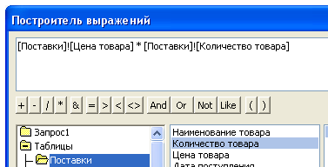 | - Открыть запрос в режиме конструктора  - В строках «Условие отбора», «или» сформулировать условия отбора для полей  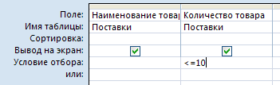
Примеры условий отбора
Р* - ____________________________________
>45 – __________________________________
Абакан – _______________________________
**.03.1998 – _____________________________
 |  | [текстовый комментарий] – параметрический запрос (условие отбора вводится после запуска запроса на исполнение )

Режимы просмотра запроса:
______________ | _____________
Переход между режимами:

Типы запросов:
- На выборку
- и другие
Способы создания:
- __________________________
- __________________________

Запуск запроса:
Запуск в области переходов двойным щелчком | В режиме конструктора  

